[1장] 인공지능과 함께하는 우리 사회

[ 객관식 ]
#1 - D

#2 - A

#3 - D

#4 – C
쳇봇은 초기 단계에서는 서비스와 관련된 데이터를 축적하여 사용자가 질문하면 미리 설계한 알고리즘의 시나리오 기반으로 답변하나, 그 외의 질문은 답변이 어려운 단계였다. 지능형 비서로서의 2단계는 현재의 기술수준으로 인공지능 기술이 본격적으로 도입되어 자연어 처리 기술로 단순한 형태의 소통이 가능하며 스스로 검색을 통해 질문에 답변하고 신고, 신청, 예약 등을 수행할 수 있다.

#5 – A

#6 – B

#7 - D

#8 – A

#9 – D
통칭 전기차인 순수 전기자동차(EV: Electric Vehicle)는 전기를 동력원으로 삼아 운행하는 자동차를 말한다.

#10 – B

#11 – D

#12 – B
사물인터넷을 통해 생산되는 대량의 데이터(빅데이터)를 활용하면 여러 분야의 생산 성과 효율성을 높일 수 있다. 여기서 사물이란 전원을 켤 수 있는 모든 기기를 말하는 데, 냉장고, 지능 스피커와 같은 가전제품을 비롯하여 보안 카메라, 케이블 셋톱박스와 같은 소비재, 컨베이어 벨트 및 제조 장비와 같은 산업 시스템, 교통 신호 및 스마트 미터와 같은 상용 디바이스, 모바일 장비, 웨어러블 디바이스 등 다양한 임베디드 시스템 등이 IoT의 대상이 될 수 있다. 슈밥은 2025년까지는 1조 개의 센서가 인터넷에 연결될 것으로 예측하고 있다.

#13 – B

#14 – C

#15 – B

#16 – D

#17 – C
확장현실(XR: eXtended Reality)은 가상현실과 증강현실, 그리고 혼합현실 기술을 모두 지칭하는 용어이다. 확장현실은 말 그대로 가상현실과 증강현실, 그리고 혼합현실 기술 기반으로 가상과 현실의 융합해 현실의 경험을 확장하고 몰입감을 제공한다.

#18 – A

#19 - D

#20 – C
미국자동차공학학회(SAE: Society of Automobile Engineering)는 자율주행의 단계를 수준0에서 수준 5까지 6단계로 나눈다. 수준 0에서 수준 2까지는 주행책임이 운전자에 있으며, 운전자가 주행환경을 주시해야 하는 부분자동화 수준으로 양산된 고사양의 자동차에 탑재된 자율주행 기능이다. 수준3 부터는 주행책임이 시스템에 있으며, 자율주행 시스템이 운전조작의 모든 측면을 제어하고, 수준5는 운전자 없이 주행할 수 있는 완전자동화가 가능한 수준이다.

[ 괄호 채우기 ]

#1 – 가상세계(Virtual Worlds)

#2 – 인공지능

#3 – TPU

#4 – STT(Speech-to-Text)

#5 – 온라인동영상스트리밍서비스 OTT(Over The Top)

#6 – 빅데이터(big data)

#7 – 포노 사피엔스(Phono sapiens)

#8 – 스마트홈

스마트홈이 이번 버전에는 빠져 있어서
문제를 교체한다면
정답: 사물인터넷(IoT: Internet of Things)

(사물인터넷(IoT: Internet of Things)) 은 각종 사물에 센서와 통신 기능을 내장하여 무선 통신을 통해 인터넷에 연결하는 기술을 의미한다.

#9 – 아파넷(ARPANET)

#10 – World Wide Web(줄여서 Web 또는 WWW, W3)

[ 주관식 ]
- 제페토에 가입해 메타버스를 체험하시오.
https://zepeto.me/
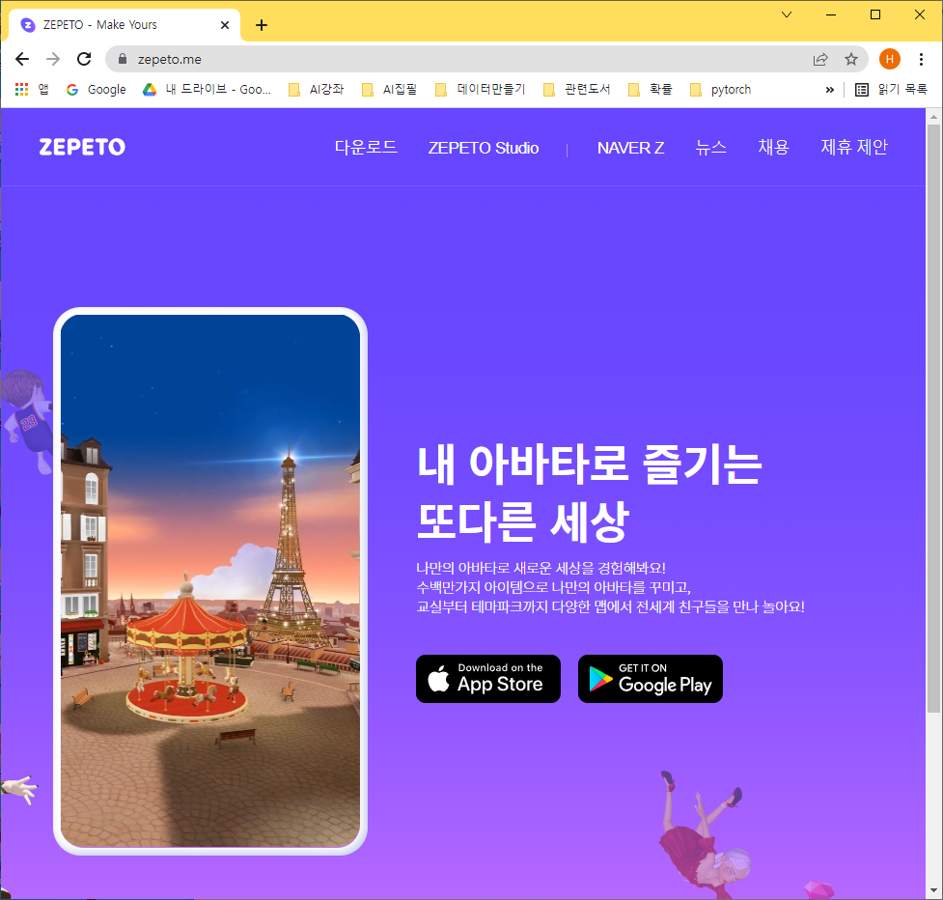
- 자신이 사용하는 스마트폰의 앱 중에서 활용도가 높은 앱을 추천하시오.
네이버 캘린더
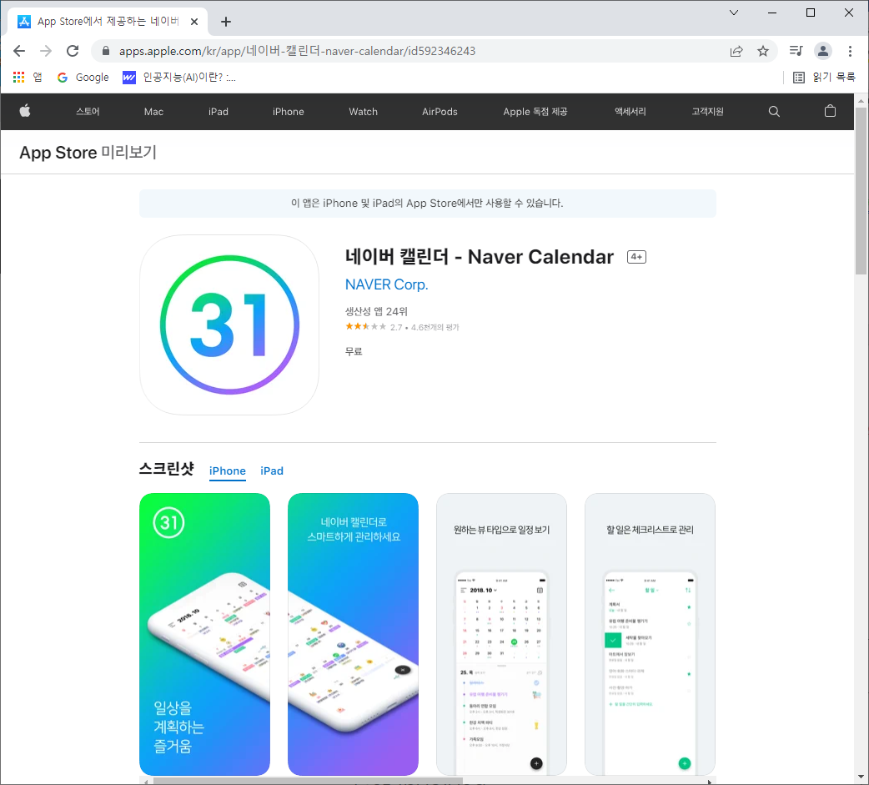

- 사이트 channel.io/ko/blog/chatbot에 접속해 챗봇을 직접 만들어 체험해 보시오.
https://channel.io/ko/blog/chatbot
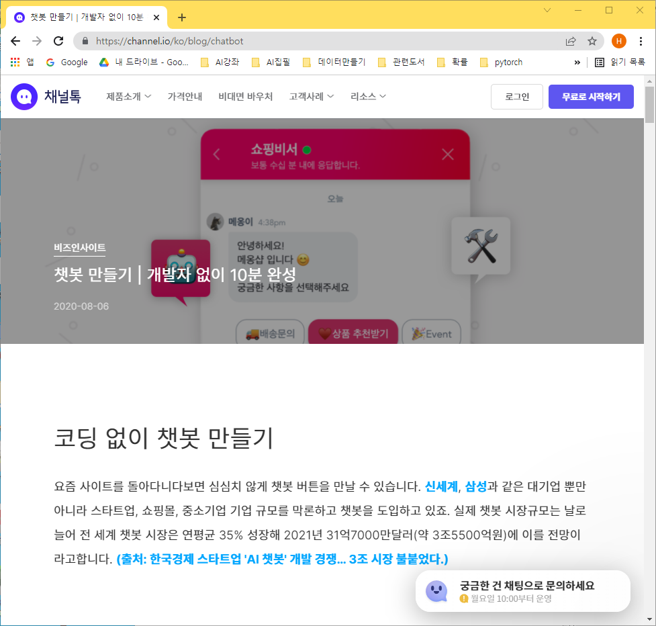
- 서울 열린데이터 광장 data.seoul.go.kr에 접속해 지하철에 관련된 빅데이터를 내려 받아 보시오.
접속해 지하철로 검색
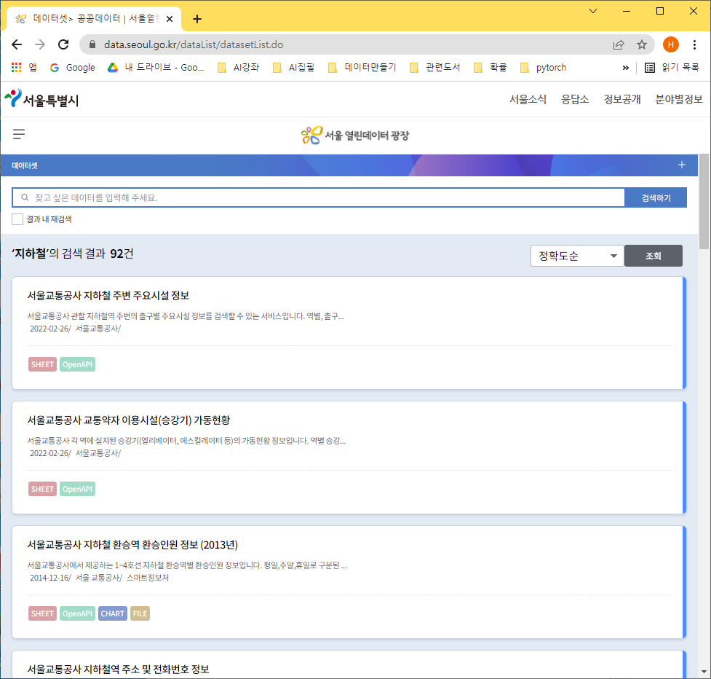

- 서울시 빅데이터 캠퍼스 bigdata.seoul.go.kr에 접속해 박데이터분석 사례를 하나 소개하시오.
자료실에 가서
- 생활인구 데이터의 분석과 활용 사례(2019 사전설명회/오픈강의)

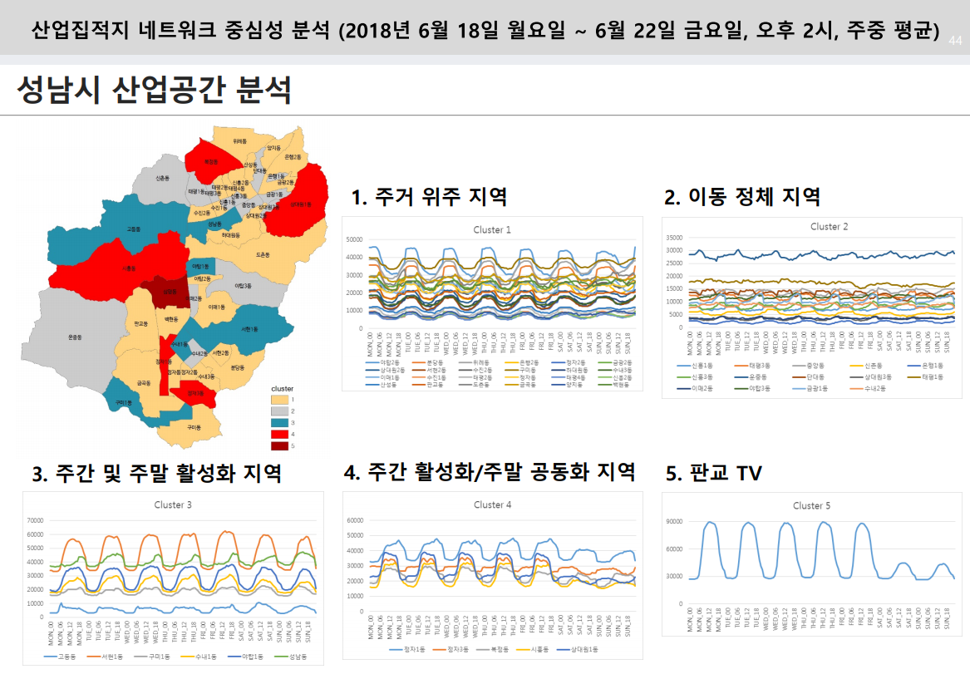

파일 첨부
- 윈도 11에서 한글 목소리를 텍스트로 생성하는 기능을 활용해 보시오.
https://windows789.com/ko/windows-11%EC%97%90%EC%84%9C-%EC%9D%8C%EC%84%B1-%EC%9E%85%EB%A0%A5-%EB%8F%84%EA%B5%AC%EB%A5%BC-%EC%82%AC%EC%9A%A9%ED%95%98%EB%8A%94-%EB%B0%A9%EB%B2%95
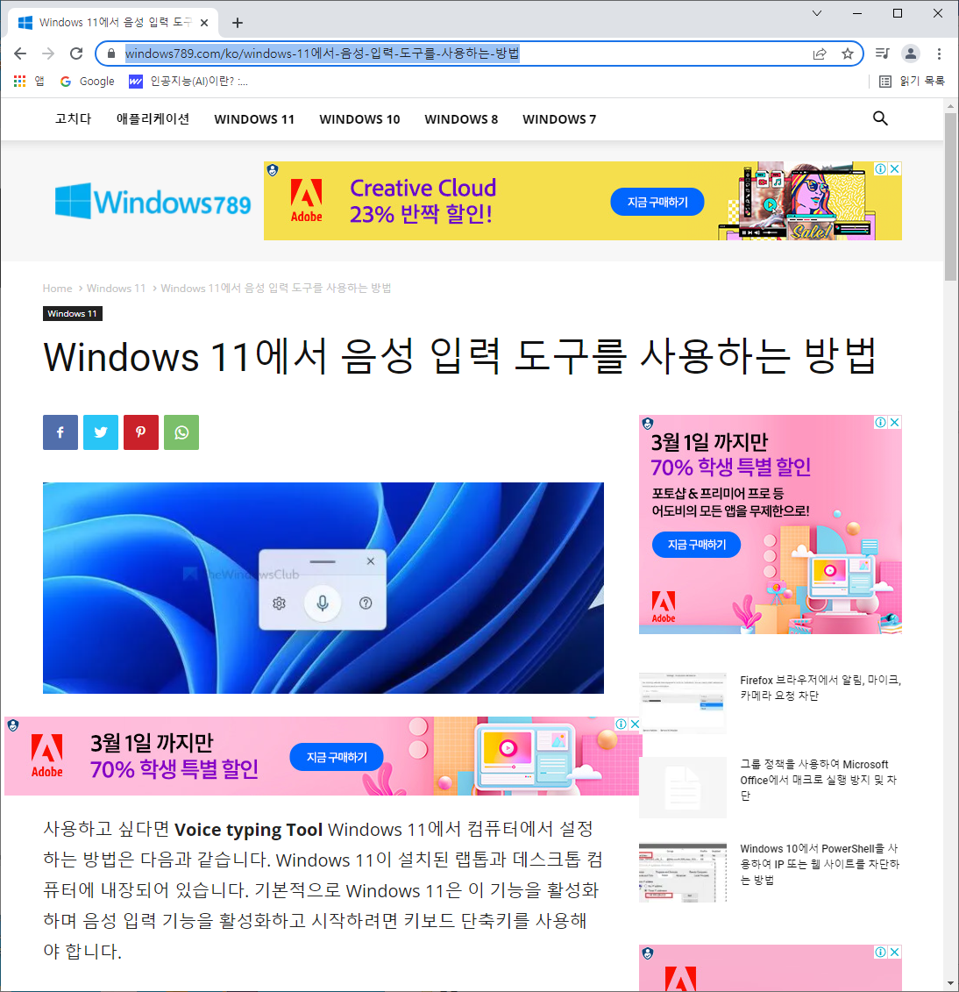

- 구글 워드에서 음성을 인식하여 문서를 작성해주는 기능을 찾아 직접 문서를 만들어 보시오.
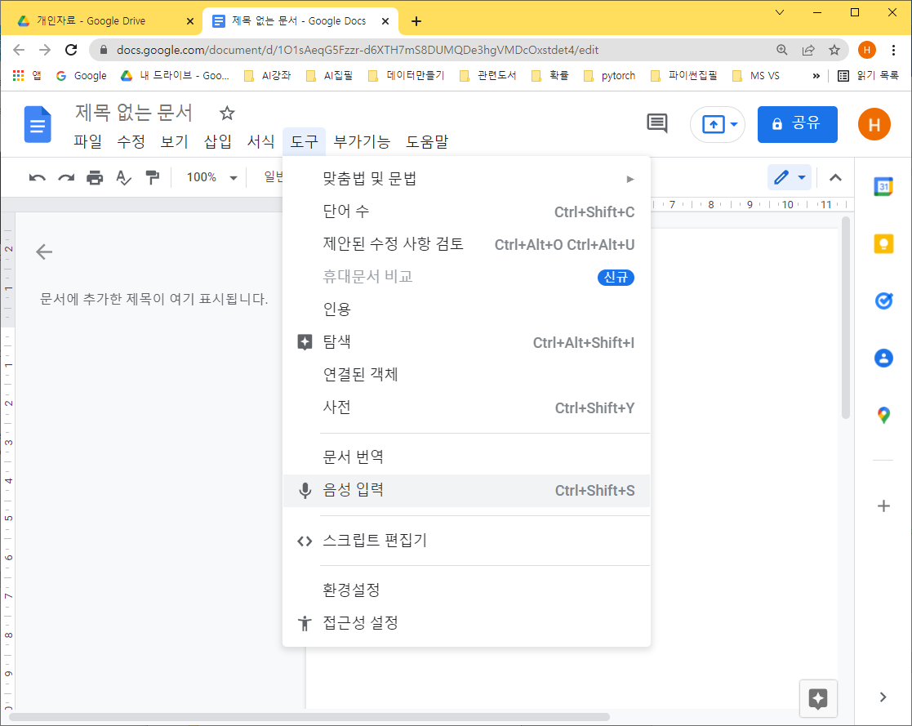
- 독일에서 진행되고 있는 ‘전통적 제조업 공장을 첨단 ICT 기술을 결합한 스마트 공장으로 진화시키자’라는 산업정책은 무엇인가?
스마트팩토리

- 텍스트를 읽어주는 사이트를 접속해 TTS를 체험하시오.
https://www.wemakevoice.com/announcement
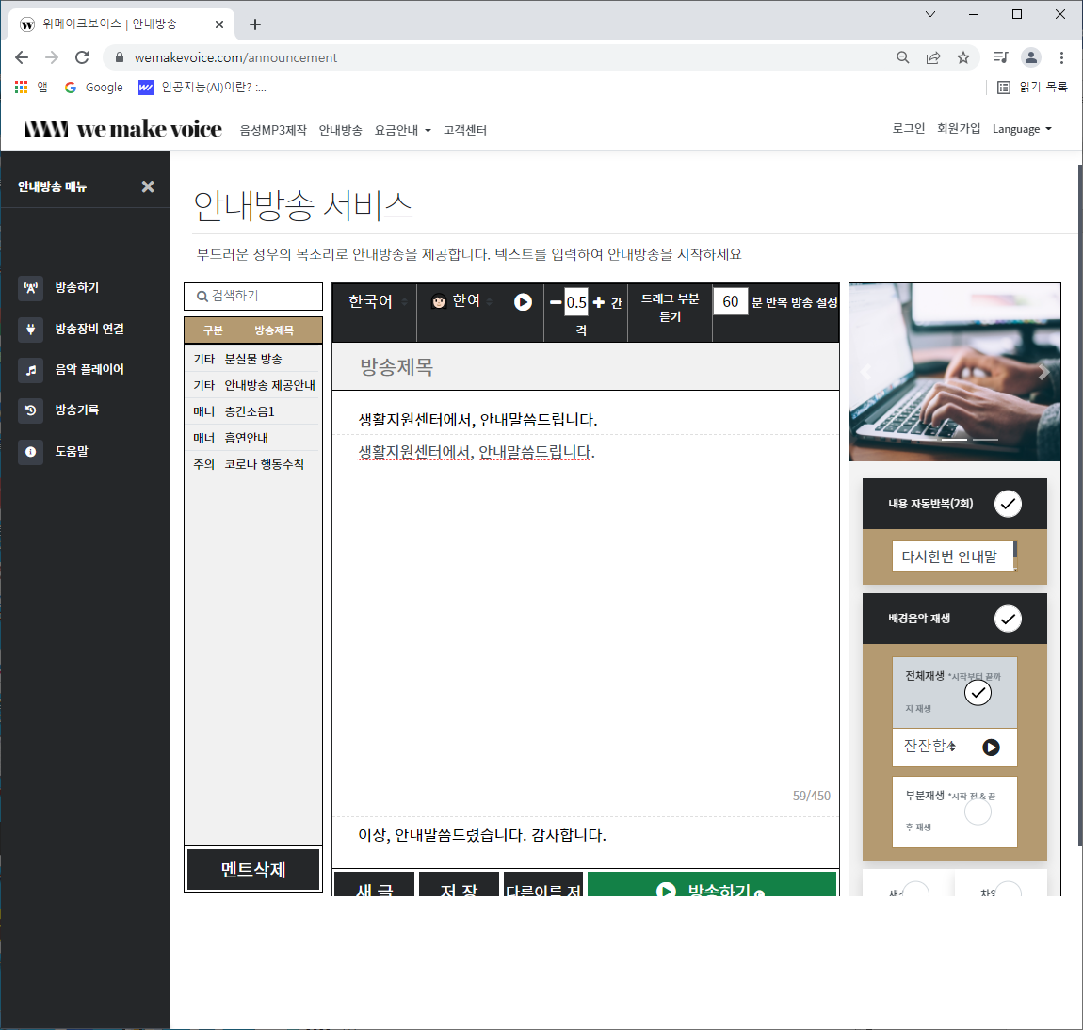
- 네이버에서 운영하는 ‘소프트웨어야 놀자’에서 ‘Hello AI World’를 찾아 인공지능 관련 동영상을 시청하시오.
https://www.playsw.or.kr/artificial/video?currentTab=ai_data_video_hello_ai

